Міністерство освіти і науки України

Національний університет «Львівська політехніка»

Кафедра систем штучного інтелекту



**Звіт**

**про виконання лабораторних та практичних робіт блоку № 2**

На тему:  «Лінійні алгоритми. Розгалужені алгоритми. Умовні та логічні оператори. Змінні. Константи. Типи даних. Розмір типів даних. Ввід вивід. Базові операції та вбудовані функції. Коментарі.»

***з дисципліни:*** «Основи програмування»

до:

ВНС Лабораторної Роботи № 1

Алготестер Лабораторної Роботи № 1

Практичних Робіт до блоку № 2

**Виконала:**

Студентка групи ШІ-12

Лазаревич Юлія Дмитрівна

Львів 2024

**Тема роботи:**

Лінійні алгоритми. Розгалужені алгоритми. Умовні та логічні оператори. Змінні. Константи. Типи даних. Розмір типів даних. Ввід вивід. Базові операції та вбудовані функції. Коментарі.

**Мета роботи:**

Закріпити знання систем числення, ознайомитися з етапами та функціями компіляції, навчитися використовувати змінні, константи, визначати типи даних та їх розміри, навчитися використовувати базові бібліотеки мови С, опанувати базові операції та вбудовані функції, навчитися робити ввід та вивід даних та писати коментарі у коді, зрозуміти лінійні та розгалужені алгоритми, умовні та логічні оператори.

**Теоретичні відомості:**

1. Теоретичні відомості з переліком важливих тем:

Тема №1: Системи числення

Тема №2: Компіляція

Тема №3: Змінні, Константи, Типи даних та їх Розміри

Тема №4: Бібліотеки в C++

Тема №5: Ввід та Вивід даних

Тема №6: Базові Операції та Вбудовані Функції

Тема №7: Коментарі у Коді

Тема №8: Лінійні алгоритми

Тема №9: Розгалужені алгоритми та Умовні Оператори

Тема №10: Логічні Оператори

1. Індивідуальний план опрацювання теорії:

* Тема №1: Системи числення.
* Джерела Інформації:
* Лекції О. Пшеничного
* Практичні М. Фаріон
* Деякі [сайти про системи числення](https://www.rapidtables.org/uk/math/number/Numeral_system.html)
* Що опрацьовано:
* Існує чотири типи:

#### Десяткова (base 10) - використовується повсякденно. Цифри від 0 до 9. Кожна позиція в числі представляє степінь 10.

#### Двійкова (base 2) - використовується в комп'ютерах. Складається з цифр 0 та 1. Кожна позиція в числі представляє степінь 2.

#### Шістнадцяткова (base 16) - часто використовується у програмуванні. Складається з цифр від 0 до 9 та букв від A до F (де A = 10, B = 11, і т.д.). Кожна позиція в числі представляє степінь 16.

#### Вісімкова (base 8) - використовується для більш зручного представлення двійкових чисел, оскільки три двійкових цифри можна представити однією вісімковою цифрою. Складається з цифр від 0 до 7. Кожна позиція в числі представляє степінь 8.

* Як переводити з однієї системи числення в іншу
* Статус: ознайомлена.
* Початок опрацювання теми: 03.09.24
* Завершення опрацювання теми 17.09.24
* Тема №2: Компіляція.
* Джерела Інформації:
* Практичні М. Фаріон
* Що опрацьовано:
* Процес компіляції:
* Preprocessing - виконується включення файлів та видалення коментарів.
* Compilation - перетворення вихідного коду на мову асемблера.
* Assembly - перетворення коду асемблера на машинний код та створення об'єктного файлу.
* Linking - об'єднання об'єктних файлів і бібліотек у виконуваний файл.
* Статус: ознайомлена.
* Початок опрацювання теми: 9.09.24
* Завершення опрацювання теми 20.09.24
* Тема №3: Змінні, Константи, Типи даних та їх Розміри
* Джерела Інформації:
* Лекції О. Пшеничного
* Практичні М. Фаріон
* Методичка з Лаби1
* Що опрацьовано:
* Їх визначення:

Змінні - іменовані області пам'яті, які мають свій тип даних та використовуються для зберігання даних цього типу. Константи - змінні, які не можуть бути змінені після ініціалізації. Їх оголошення відбувається за допомогою ключового слова const.

Типи даних визначають, які значення можуть зберігатися в змінних. Вони також можуть бути беззнаковими (unsigned), що дозволяє зберігати лише невід'ємні числа.

* Основні типи даних:
* int: цілі числа, 4 байти
* short: цілі числа, 2 байти
* long: цілі числа, 4 або 8 байтів
* long long: цілі числа, 8 байтів
* float: числа з плаваючою комою, 4 байти, менша точність
* double: числа з плаваючою комою, 8 байтів, більша точність.
* long double: числа з плаваючою комою, 8, 12 або 16 байтів, найвища точність.
* char: для символів/малих цілих чисел, 1 байт
* bool: для логічних значень(тру/фолс), 1 байт
* Статус: ознайомлена.
* Початок опрацювання теми: 10.09.24
* Завершення опрацювання теми 20.09.24
* Тема №4: Бібліотеки в C++
* Джерела Інформації:
* Лекції О. Пшеничного
* Практичні М. Фаріон
* Окремі сайти та відео за темою
* Що опрацьовано:
* Які існують бібліотеки(базові – iostream, string, vector, algorithm, cmath)
* Приклад використання: #include <iostream>
* Статус: ознайомлена.
* Початок опрацювання теми: 17.09.24
* Завершення опрацювання теми 25.09.24
* Тема №5: Ввід та Вивід даних
* Джерела Інформації:
* Лекції О. Пшеничного
* Практичні М. Фаріон
* Що опрацьовано:
* Це основні операції. Приклад використання: cin >> змінна; , cout << змінна << endl; .
* Статус: ознайомлена.
* Початок опрацювання теми: 10.09.24
* Завершення опрацювання теми 17.10.24
* Тема №6: Базові Операції та Вбудовані Функції
* Джерела Інформації:
* Допомога чату джіпіті
* [Сайт за темою](https://www.bestprog.net/uk/2017/10/09/c-logical-operations-bitwise-logical-operations-shift-operations-the-xor-operation_ua/)
* Що опрацьовано:
* Базові операції: **+, -, *, /, %**
* Логічні операції: **і (&&), або(||), не(!)**
* Побітові операції: **&, |, <<, >>**
* Вбудовані функції:
* sqrt(x) - квадратний корінь з x.
* pow(x, y): x^y.
* max(a, b): більше значення з a та b.
* min(a, b): менше значення з a та b.
* Статус: ознайомлена.
* Початок опрацювання теми: 18.10.24
* Завершення опрацювання теми 25.10.24
* Тема №7: Коментарі у Коді
* Джерела Інформації:
* Окремі сайти з туторіалом використання
* Що опрацьовано:
* Використовуються для пояснення функціоналу, можуть бути однорядковими (//) та багаторядковими (/* */).
* Статус: ознайомлена.
* Початок опрацювання теми: 02.09.24
* Завершення опрацювання теми 02.10.24
* Тема №8: Лінійні алгоритми
* Джерела Інформації:
* Океме відео на ютубі
* Пояснення чату джіпіті
* Що опрацьовано:
* Лінійні алгоритми це база для багатьох програмних конструкцій. Вони виконуються послідовно, від початку до кінця, без відхилень або розгалужень.
* Статус: ознайомлена.
* Початок опрацювання теми: 30.09.24
* Завершення опрацювання теми 2.10.24
* Тема №9: Розгалужені алгоритми та Умовні Оператори
* Джерела Інформації:
* Лекції О. Пшеничного
* Практичні М. Фаріон
* Окремі сайти за темою
* Що опрацьовано:
* Розгалужені алгоритми використовують умовні оператори (if, else if, else, switch), щоб змінювати хід виконання програми залежно від певних умов.
* Статус: ознайомлена.
* Початок опрацювання теми: 20.09.24
* Завершення опрацювання теми 22.09.24
* Тема №10: Логічні Оператори
* Джерела Інформації:
* Методичка до епіку
* Що опрацьовано:
* Використовуються в умовних операторах і циклах для виконання логічних операцій, що дозволяють перевіряти і комбінувати булеві значення. Базові - логічне І (&&), логічне АБО (||), логічне НЕ (!)
* Статус: ознайомлена.
* Початок опрацювання теми: 30.09.24
* Завершення опрацювання теми 22.10.24

**Виконання роботи:**

1. **Опрацювання завдання та вимог до програм та середовища:**

Завдання №1 *-* VNS Lab 1 - Task 1- Variant 16.

*Деталі завдання:*

* Обчислити значення виразу при різних дійсних типах даних (float й double).
* Обчислення варто виконувати з використанням проміжних змінних.
* Порівняти й пояснити отримані результати.

Завдання №2**-** VNS Lab 1 - Task 2 - Variant 16.

*Деталі завдання:*

* + - Обчислити значення виразів. Пояснити отримані результати.

Завдання №3 – Algotester Lab 1 - Variant 2.

*Деталі завдання:*

У вас є стiл, у якого є 4 нiжки, довжини яких вам дано.

Ви хочете зробити нiжки рiвної довжини, для цього ви вiдпиляєте d вiд кожної нiжки (тобто вам буде дано 4 числа, кожне з яких буде означати вiдпилювання вiд вiдповiної нiжки стола).

Якщо пiд час вiдпилювання найдовша нiжка стола буде у 2 рази бiльша-рiвна нiж найменша нiжка - стiл перевернеться, але вiдпилювати нiжки це вам не завадить.

Тобто якщо hmax >= 2 ∗ hmin то стiл перевертається. Увага, це може статися i мiж початком та кiнцем вiдпилювання, наприклад коли вiдпиляють 2, але ще не встигнуть вiдпиляти 3тю нiжку. Також ми вважаємо що перед вiдпилюванням стiл не перевернеться.

Ваше завдання сказати чи **пiсля усiх манiпуляцiй стiл буде цiлий та паралельний пiдлозi**.

Якщо довжина, яку вiдрiжуть буде бiльша за довжину ножки - вам треба вивести ERROR.

Увага! Навiть якщо стiл перевернеться - ви все одно вiдпилюєте нiжки i можете отримати ERROR.

*Вхiднi данi*

* 4 цiлих числа h1,2,3,4 - довжини нiжок стола 4 цiлих числа d1,2,3,4 - довжина, яку вiдпиляють вiд вiдповiдної ножки

*Вихідні дані*

* YES - якщо стіл буде стояти паралельно площинi пiдлоги та довжина найменшої нiжки не буде рiвна нулю.
* ERROR - у випадку якщо ви вiдпиляєте бiльшу довжину нiж має ножка
* NO - у iнших випадках

*Обмеження*

0 ≤ h1,2,3,4 ≤ 1012

0 ≤ d1,2,3,4 ≤ 1012

Завдання №4- Class Practice Work - Особистий порадник.

*Деталі завдання:*

Ви створюєте простий порадник щодо погоди. Користувач вводить поточні погодні умови, а програма видає рекомендації щодо активності на основі погоди.

Можливі варіанти погоди:

* sunny;
* rainy;
* cloudy;
* snowy;
* windy;

*Вимоги:*

Використати всі згадані в передумові задачі оператори галуження - if else, if, else if, switch case;

За потреби комбінувати оператори.

Завдання №5- Self Practice Work –Щасливий результат(алготестер)

*Деталі завдання:*

Після завершення основного туру олімпіади з програмування Зеник отримав невеличкий клаптик паперу, на якому було надруковане число xx — кількість балів, що набрав Зеник. Зауважте, що згідно з кращими традиціями олімпіади з програмування, кількість балів Зеника не може бути нульовою чи від’ємною.

Помітивши не дуже щасливе обличчя Зеника, Марічка нагадала йому про щасливі цифри. Як ви вже напевно знаєте, щасливими вважають цифри 4 та 7. Марічка запевнила Зеника, що найкращим є не найбільший результат, а той, десятковий запис якого містить найбільше щасливих цифр.

Вам необхідно допомогти юному учаснику олімпіади з програмування та порахувати кількість щасливих цифр у його результаті.

*Вхідні дані*

У єдиному рядку задано одне ціле число xx — результат Зеника.

*Вихідні дані*

У єдиному рядку виведіть одне ціле число — кількість щасливих цифр у десятковому записі xx.

*Обмеження* 1≤x≤109.

1. **Дизайн та планована оцінка часу виконання завдань:**

Програма №1 *-*VNS Lab 1 - Task 1- Variant 16.

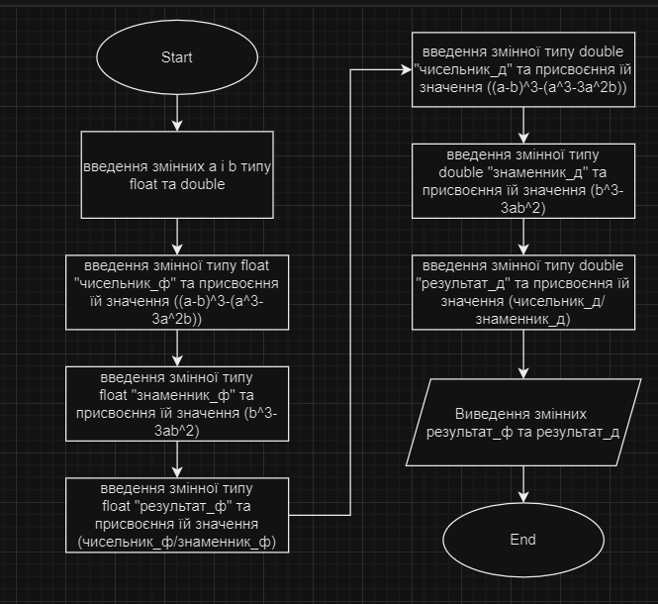

Плановий час на реалізацію: 30 хвилин

Програма №2 *-*VNS Lab 1 - Task 2- Variant 16.

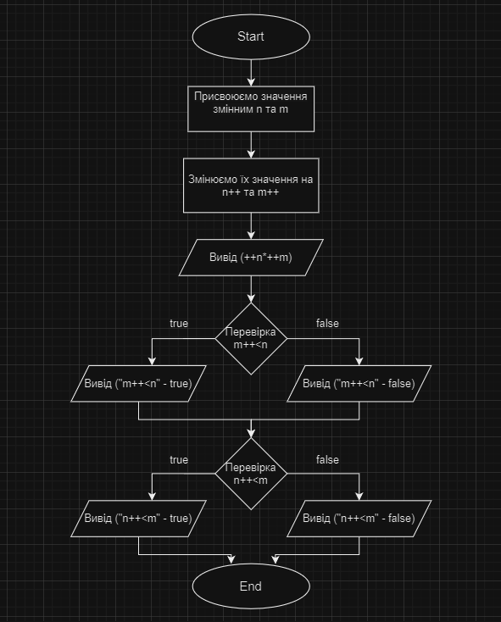

Плановий час на реалізацію: 30 хвилин

Програма №3 – Algotester Lab 1 - Variant 2.

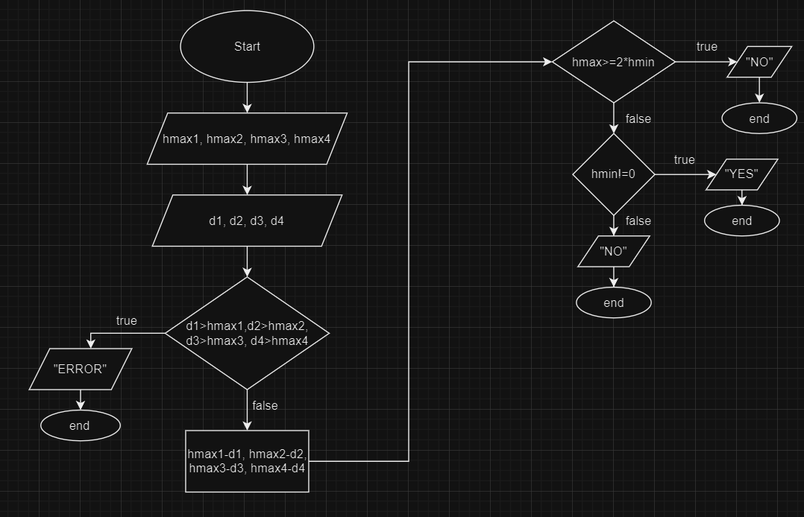

Плановий час на реалізацію: 1 година

Програма №4- Class Practice Work - Особистий порадник.

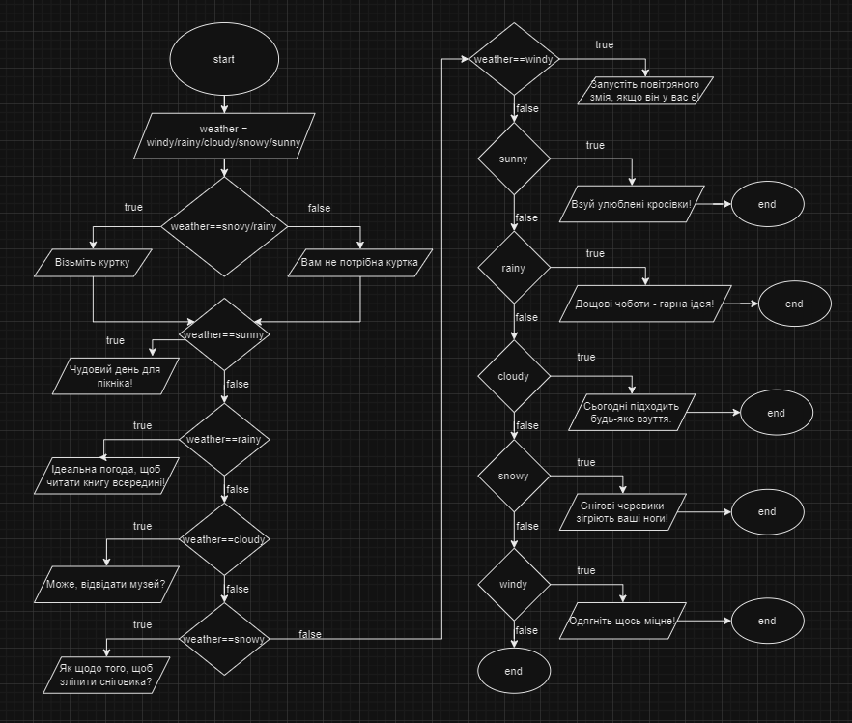

Плановий час на реалізацію: 1 година

Програма №5- Self Practice Work –Щасливий результат

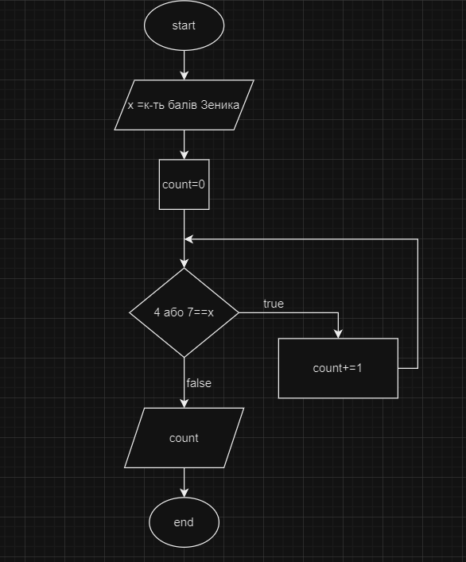

Плановий час на реалізацію: 20 хвилин

1. **Код програм з посиланням на зовнішні ресурси:**

Завдання №1 *-*VNS Lab 1 - Task 1- Variant 16.

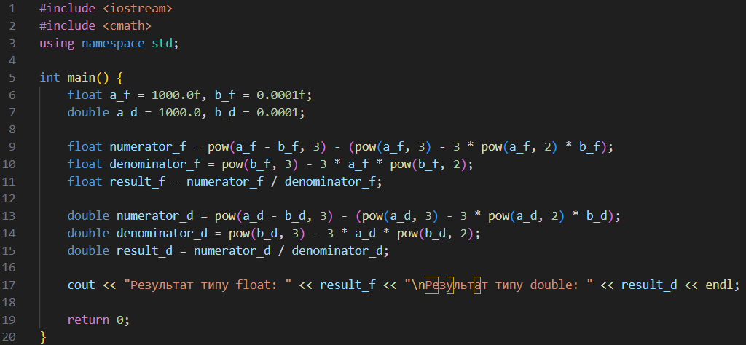

[ai_programming_playground_2024/ai_12/yuliia_lazarevych/epic_2/codes/vns_lab_1_task_1_variant_16_yuliia_lazarevych.cpp at epic_2_practice_and_labs_yuliia_lazarevych · artificial-intelligence-department/ai_programming_playground_2024](https://github.com/artificial-intelligence-department/ai_programming_playground_2024/blob/epic_2_practice_and_labs_yuliia_lazarevych/ai_12/yuliia_lazarevych/epic_2/codes/vns_lab_1_task_1_variant_16_yuliia_lazarevych.cpp)

Завдання №2 *-*VNS Lab 1 - Task 2- Variant 16.

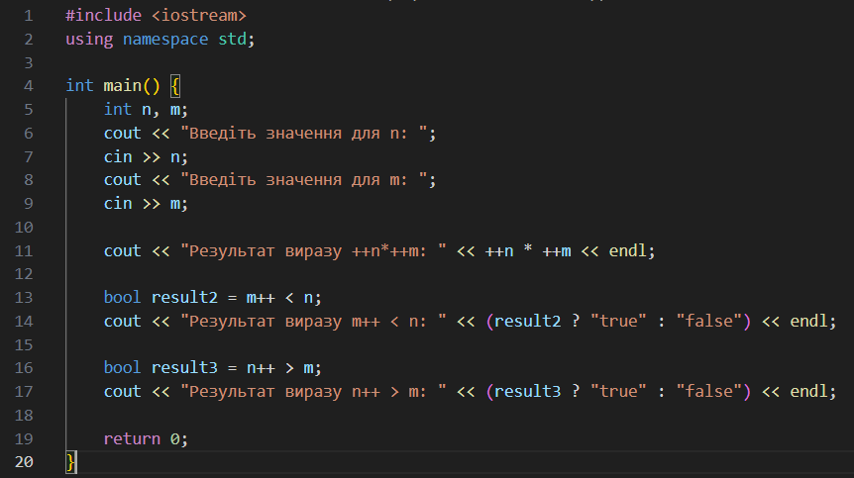

[ai_programming_playground_2024/ai_12/yuliia_lazarevych/epic_2/codes/vns_lab_1_task_2_variant_16_yuliia_lazarevych.cpp at epic_2_practice_and_labs_yuliia_lazarevych · artificial-intelligence-department/ai_programming_playground_2024](https://github.com/artificial-intelligence-department/ai_programming_playground_2024/blob/epic_2_practice_and_labs_yuliia_lazarevych/ai_12/yuliia_lazarevych/epic_2/codes/vns_lab_1_task_2_variant_16_yuliia_lazarevych.cpp)

Завдання №3 – Algotester Lab 1 - Variant 2.

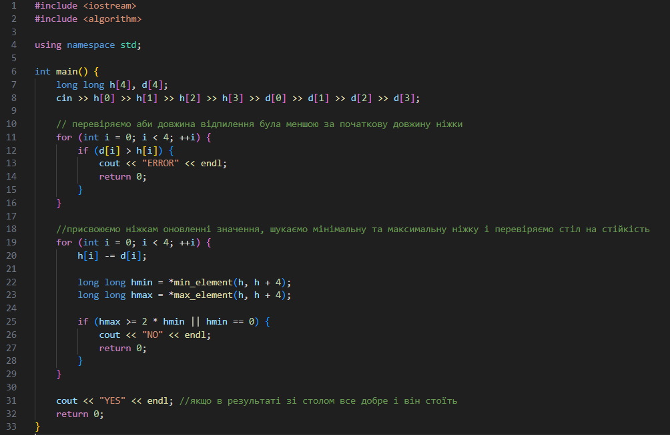

[ai_programming_playground_2024/ai_12/yuliia_lazarevych/epic_2/codes/algotester_lab_1_variant_2_yuliia_lazarevych.cpp at epic_2_practice_and_labs_yuliia_lazarevych · artificial-intelligence-department/ai_programming_playground_2024](https://github.com/artificial-intelligence-department/ai_programming_playground_2024/blob/epic_2_practice_and_labs_yuliia_lazarevych/ai_12/yuliia_lazarevych/epic_2/codes/algotester_lab_1_variant_2_yuliia_lazarevych.cpp)

Завдання №4- Class Practice Work - Особистий порадник.

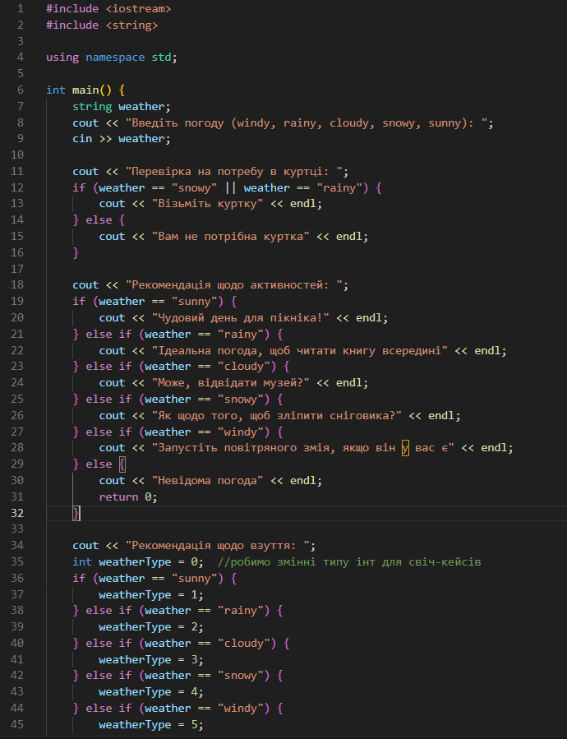

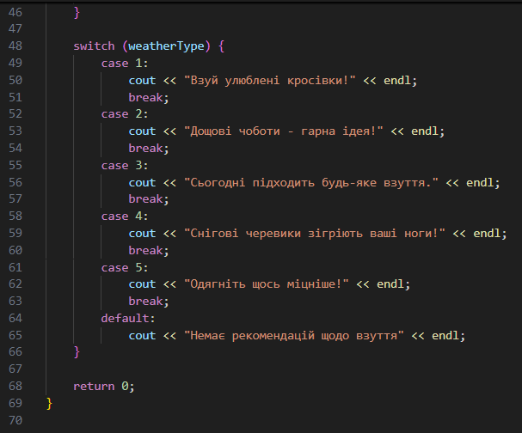

[ai_programming_playground_2024/ai_12/yuliia_lazarevych/epic_2/codes/practice_work_task_1_yuliia_lazarevych.cpp at epic_2_practice_and_labs_yuliia_lazarevych · artificial-intelligence-department/ai_programming_playground_2024](https://github.com/artificial-intelligence-department/ai_programming_playground_2024/blob/epic_2_practice_and_labs_yuliia_lazarevych/ai_12/yuliia_lazarevych/epic_2/codes/practice_work_task_1_yuliia_lazarevych.cpp)

Завдання №5- Self Practice Work –Щасливий результат

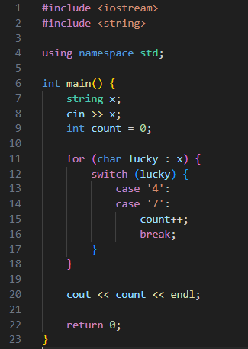

[ai_programming_playground_2024/ai_12/yuliia_lazarevych/epic_2/codes/self_practice_work_algotester_task_1_yuliia_lazarevych.cpp at epic_2_practice_and_labs_yuliia_lazarevych · artificial-intelligence-department/ai_programming_playground_2024](https://github.com/artificial-intelligence-department/ai_programming_playground_2024/blob/epic_2_practice_and_labs_yuliia_lazarevych/ai_12/yuliia_lazarevych/epic_2/codes/self_practice_work_algotester_task_1_yuliia_lazarevych.cpp)

1. **Результати виконання завдань, тестування та фактично затрачений час:**

Завдання №1 *-*VNS Lab 1 - Task 1- Variant 16.

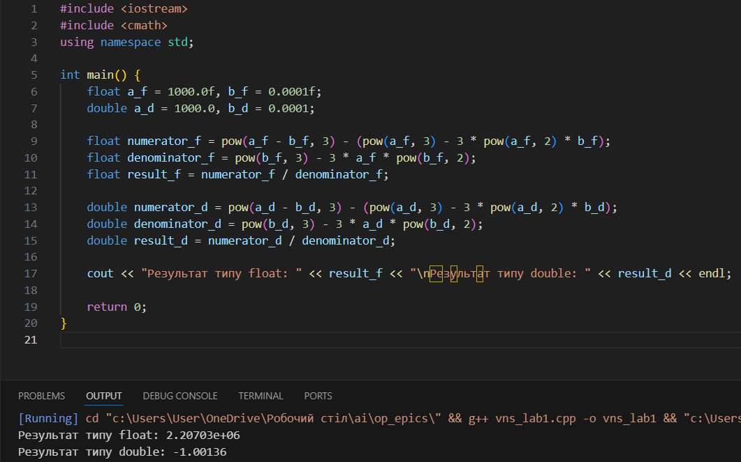

Витрачений час: 20 хвилин

Завдання №2 *-*VNS Lab 1 - Task 2- Variant 16.

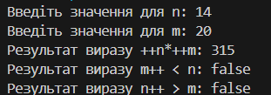

Витрачений час: 30 хвилин

Завдання №3 – Algotester Lab 1 - Variant 2.

  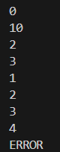

Витрачений час: 1 година

Завдання №4- Class Practice Work - Особистий порадник.

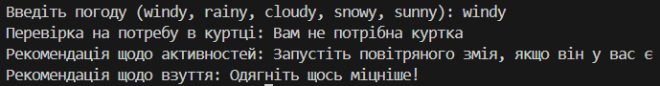

Витрачений час: 1 година

Завдання №5- Self Practice Work –Щасливий результат



Витрачений час: 30 хвилин

**6. Кооперація з командою:**

* Скрін прогресу по Трелло

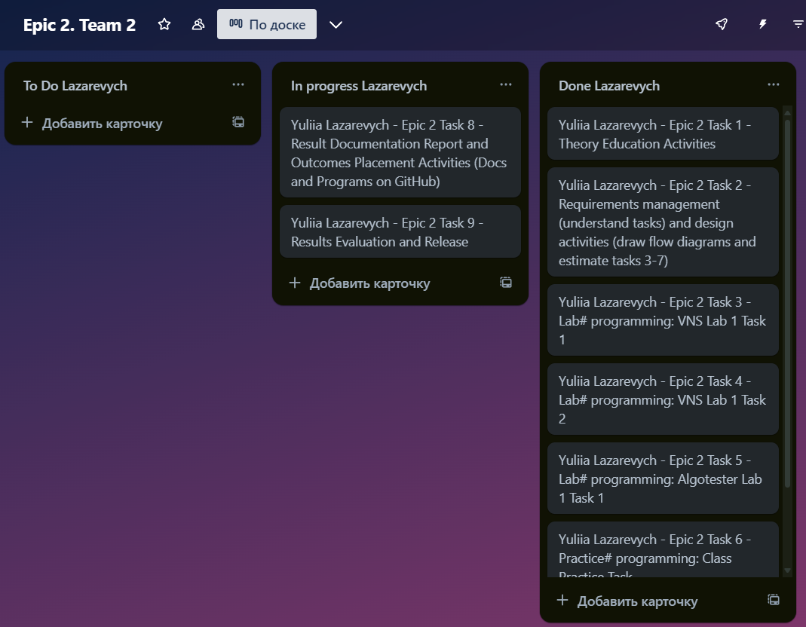

* Скрін з 2-ї зустрічі по обговоренню задач Епіку та Скрін прогресу по Трелло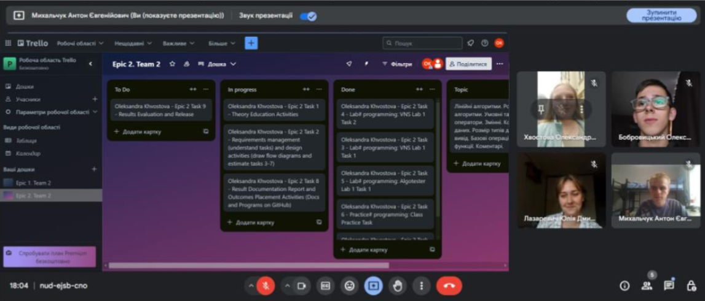
* Скрін з 2-ма коментарями від учасників команди на пул реквесті з Ревю Роботи

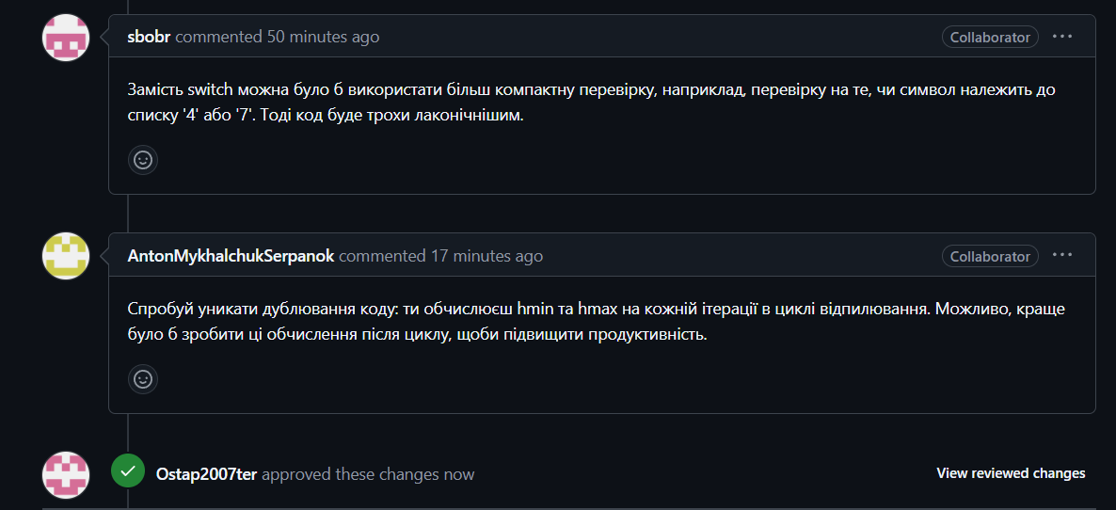

**Висновки:**

Виконуючи цей епік я закріпити знання систем числення, ознайомилася з етапами та функціями компіляції, навчилася використовувати змінні, константи, базові бібліотеки мови С , визначати типи даних та їх розміри, опанувала базові операції та вбудовані функції, навчилася робити ввід та вивід даних та писати коментарі у коді, зрозуміла лінійні та розгалужені алгоритми, умовні та логічні оператори.